Nova Série, Vol. XXI-XXII, 2000-2001
NOTÍCIA DE UMA CLOACA SETECENTISTA
Teresa Soeiro*
No mês de Janeiro de 2000, a Câmara Municipal de Penafiel realizou obras no interior do edifício em que se encontra instalada desde o século XVIII, procurando aumentar o espaço disponível e corrigir algumas deficiências notórias. Para tal fim procedeu a escavações que permitiram instalar uma cave sob a área hoje utilizada para atendimento ao público, também ela profundamente reestruturada e agora assente em laje de betão.
A referida escavação desceu a quota inferior à de grande parte dos alicerces, tirando partido do considerável desnível existente entre os alçados principal e posterior do edifício. Neste último, uma porta rasgada no paramento passou a dar acesso directo à cave a partir da rua D. Faião Soares.
Foi ao realizar o desmonte de terras de enchimento do alicerce que surgiu a cloaca setecentista que agora noticiamos. Para a contextualizar devemos ter presentes os marcos fundamentais da história deste edifício.
*
A actual cidade de Penafiel era no início do século XVIII um lugar arruado e aberto que crescera tendo como eixo a estrada real de ligação entre a urbe portuense e o interior transmontano e duriense. A um dia de viagem da primeira, desenvolveu funções de mercado interregional, concentrando artífices e exercitando uma especial vocação para o terciário. O contínuo crescimento do núcleo urbano e a vontade de afirmação dos residentes levou-os a solicitar à coroa, em 1723¹, a elevação do lugar à categoria de vila, com território e governo próprios. Como seria previsível, o Porto, em cujo termo estava integrado o julgado de Penafiel, resistiu e opôs-se tenazmente a esta amputação.
Em 1741, Arrifana de Sousa alcança o seu desiderato, sendo elevada à categoria de vila, com um pequeníssimo termo, composto apenas pela própria freguesia de S. Martinho e a sua anexa de Santiago de Subarrifana, na parte pertencente ao julgado de Penafiel. Mas, apesar de pequena e, por isso, com poucos recursos, sendo vila via-se na obrigação de instalar câmara, justiças e cadeia, se possível em edifício próprio e condigno, símbolo de prestígio e da identidade superiormente reconhecida. Aqui começa a odisseia do edifício que nos interessa.
* Departamento de Ciências e Técnicas da Faculdade de Letras da Universidade do Porto. Via Panorâmica, s/n.° - 4150-564 Porto.
¹ AHMP - 72, Vereações, fl. 136 - 136v.
291
Uma vez assegurado o financiamento, nomeadamente através de empréstimos contraídos junto de particulares, e definido o lugar de implantação, o lado noroeste da praça das Chans, na parte alta da vila, surge o risco para a Casa da Câmara (das justiças e cadeia), não sabemos exactamente da autoria de quem e, a 25 de Setembro de 1747², são contratados para executar a obra os arrematantes Domingos Barbosa, mestre pedreiro de Gestaçô e seu irmão Diogo Pereira Hipólito, de Valadares, ambas freguesias do concelho de Baião. Valia a empreitada 480$000 réis e seria feita segundo planta e apontamentos em posse da câmara, estando estes transcritos no contrato³.
Apesar de o edifício a construir ser bastante diminuto em área, estavam previstos dois sobrados e elementos de arquitectura cuidados. Os mestres pedreiros é que se mostraram incapazes de o executar devidamente, arrastando-se a obra por vários anos até 1752, quando, muito incompleto e imperfeito, o trabalho acabou por ser suspenso. E assim permaneceu, vendo-se a Câmara obrigada a reunir em casas alugadas, enquanto na obra se faziam apenas pequenos remendos para atender à necessidade imediata de poder utilizar as dependências destinadas a cadeia.
O impasse só foi resolvido depois de Arrifana ser elevada a cidade, em 1770, com o nome de Penafiel e um termo alargado. Esta promoção implicava também que a nova cidade desempenhasse o papel de sede de uma grande comarca e de um não menor bispado, este efémero.
Quando em 1778 o Juiz de Fora informa o poder central sobre o estado da cadeia pede que seja novamente lançado o real d'água em favor da obra e ainda que nela sejam aplicados os 1500$000 réis depositados há anos para as obras da ponte de Coimbra⁴. Segue-se a indicação do Desembargo do Paço para se mandar fazer o risco de um novo edifício⁵.
Não conseguimos ainda aceder a este risco, nem aos apontamentos que o acompanhariam. Para o pôr em prática tornou-se necessário adquirir duas casas particulares vizinhas⁶, o que é compreensível visto o novo edifício, no local do anterior, ser bastante mais avantajado, em consonância com as necessidades e estatuto da cidade.
Recebida a autorização para cobrar o desejado real d'água⁷ iniciaram-se as obras, que já estavam em curso em 1790, ocasião em que a cadeia passa provisoriamente para a rua do Poço, por demolida a das Chans⁸. Mas a construção da nova cadeia não deixou de merecer críticas. Oportunamente foram corrigidos alguns defeitos de concepção, pela restrição do número de entradas a uma, reforço das grades e implantação de um sistema de aquedutos e cloaca para conduzir os despejos⁹: «Nesta foi proposto que em nenhua cadeya do Reyno se achavão duas entradas como na planta da desta cidade e por isso ficava com notável imprefeição não só pella prestiva que mostrava como pella pouca segurança e vegia dos prezos com que facilmente se poderião refugiar sem o senço do carçoreiro franqueandoselhe decá escadas sendo que a experiência tem mostrado que ainda nua he deficil vegia, motivos que urgem a mudança da ditta escada em edeficio tapado não só pello exposto como pella mesma escada portorbar parte da rua que fica no postrior da cadeya sendo igualmente da mesma atenção o adirce em lugar dos
² ADP - CNPNF01 - Iv 0121, fl. 89v - 91.
³ SOEIRO, Teresa 1993 - O progresso também chegou a Penafiel. Resistência e mudança na cultura material 1741-1910. Porto,
p. 245 e segs.
⁴ AMPNF - A 14, Livro de registo dos actos da Câmara: 1778, Julho, 24.
⁵ AMPNF - A 15, Livro de registo dos actos da Câmara: 1780, Maio, 27.
⁶ AMPNF - A 16, Livro de registo dos actos da Câmara: 1785, Abril, 20.
⁷ AMPNF - A 16, Livro de registo dos actos da Câmara: 1788, Dezembro, 5.
⁸ AMPNF - A 16, Livro de registo dos actos da Câmara: 1790, Abril, 20.
⁹ AMPNF - A 16, Livro de registo dos actos da Câmara: 1790, Março,3 e 1790, Outubro, 7.
292
NOTICIA DE UMA CLOACA SETENCISTA
canos porfundantes as emxouvias duas cloacas ficando sempre o canno para evazão das
immondices com a agoa que por elle se deregir digo duas cloacas por ficar com imporíeição a
obra sem ellas e por senão poder deregir a agoa e despejos dos mesmos prezos por canos por
ficar a superfisea da cadeya mais alta que o livel dagoa E asentousse elle Corregedor inspec
tor com o Sennado e nobreza que se transtornece a dita obra na forma exposta sendo no lugar da
escada de rústico e levando hua porta com hum aqueduto para por elle se poder extrahir os
despejos das mesmas coloacas sendo feita hua parede dos lados da groçura necessária com sua
abobeda de pedra bem segura para que os prezos por elle não possão fugir, e da superfice da
inxouvia athe o andar da salla será metida e comeea emvotida na parede dos prezos para dar
despejo ao andar de s/ma e juntamente da enxouvia dos prezos no lugar do rústico levara hua
porta com seu aqueduto para dar extração dos despejos dos mesmos prezos e juntamente para
o carreiro limpar os mesmos e da superfice da inxouvia continuara a mesma comeea hua por trás
de outra para despejo da salla livre e casa do carcoreiro...»
Mesmo com estas correcções, algo continuava a estar errado, como se pode verificar pela representação dirigida a Sua Majestade em 1795, veículo de renovadas lamúrias acerca da necessidade de concluir a Casa da Câmara e Cadeia. Para que a tarefa fosse levada a bom termo era mesmo pedido que a supervisão da obra ficasse a cargo de Francisco de Almada Mendonça, inspector das obras públicas do Norte¹⁰.
O corregedor Bartolomeu José da Cunha Soares e Vasconcelos tentou, em 1796, pôr ponto final no assunto, chegando a um acordo com o arrematante António Alves, mestre pedreiro, para que ele concluísse rapidamente os trabalhos, uma vez que já ultrapassara em muito os três anos previstos para a execução¹¹. A pressa na entrega do edifício e os defeitos que certamente o plano já encerraria, adicionados às constantes deficiências de execução, levaram a que no dia da inspecção final, a 21 de Julho de 1800, a lista das incorrecções e reajustes fosse longa. Faltavam enxovias para os presos graves e as que havia não tinham argolas para acorrentar os ocu-pantes e as grades exteriores eram de tal forma largas que permitiam a fuga aos rapazes. Estas enxovias careciam ainda de tarimbas, cabides e prateleiras para os presos. A outro nível era o cartório que corria perigo, por ser vizinho de uma cozinha e sobre ele passar uma escada pela qual se conduzia água. Também o sino estava mal posicionado e a porta principal carecia de campainha. O edifício há pouco concluído necessitava, em 1804, de reparos e também de ornamentações que o dignificassem, sendo para esse fim lançada uma nova taxa sobre as licenças de vendagem¹².
Foi esta a Casa de Câmara, Tribunal e Cadeia de que deu notícia António de Almeida. Considerava-a «edifício nobre pela sua arquitectura», que cumpria cabalmente as funções para que fora destinado¹³. A inscrição sobre o portal, transcrita por este autor, atribui a obra à direcção do corregedor João de Almeida Coutinho Vieira, e data-a do ano de 1789, mas acabamos de ver como se prolongou até ao limiar do século seguinte.
Ocupa o edifício todo um quarteirão, na área da cidade hoje central e então em grande expansão (Fig. 1). De planta rectangular, com aproximadamente 33xl7m e alçados laterais e posterior bastante simples, a construção impõe-se pela sua dimensão e localização, bem como
¹⁰ Não andariam mal informados os Penafidelenses ao formular este pedido, uma vez que Francisco de Almada Mendonça
supervisionou por estes anos, com bons resultados, várias obras dispersas pela comarca do Porto. ALVES, Joaquim Jaime B. Ferreira
1988 - O Porto na época dos Almadas. Arquitectura. Obras públicas, vol. l, Porto, p. 44 - 45.
¹¹ AMPNF - A 17, Livro de registo dos actos da Câmara: 1796, Janeiro, 5.
¹² AMPNF - A 18, Livro de registo dos actos da Câmara: 1804, Dezembro, 31.
¹³ ACL - Série azul, ms. 1774: ALMEIDA, António d' - Descrípção histórica e topográfica da cidade de Penafiel. Parte 3ª Historico-Fizica.
Cap. 23 § 1.
293
pela fachada principal. Esta organiza-se em dois pisos com três corpos, um central levemente avançado e constituído por porta encimada por frontão semicircular interrompido, com medalhão que ostenta a epígrafe de fundação, ladeado por janelas rectangulares de molduras simples. É rematado por entablamento que sustenta a cornija, servindo este, por sua vez, de varandim ao andar nobre, o qual se mostra rasgado por três portas / janelas, a central soprepujada pelas armas do município e encimada por um frontão triangular ocupado pelas armas nacionais. Os corpos laterais, simétricos, mostram três janelas gradeadas e sobre elas outras três de moldura simples, ao nível do andar.
Coriolano de Freitas Beça¹⁴ conheceu e descreveu o interior deste edifício antes das grandes reparações de que foi alvo no final do século XIX e depois durante o Estado Novo: «No andar do rez do chão é a cadeia, formando três alojamentos, dous para homens e um para mulheres. Em cada alojamento para homens abrem-se tresjanellas para a praça....Uma larga e bem lançada escadaria de pedra conduz do espaçoso átrio até ao primeiro patamar, onde se desdobra em duas que, cada uma por seu lado, levam ao andar superior. A do lado direito conduz ao tribunal judicial, e a do lado esquerdo às repartições e salão da camará. Entre o salão do tribunal judicial e o das sessões da camará ha uma sala d'espera commum e espaçosa. Apenas suficientes para os fins a que se destinam, os dous salões por nada se recommendam ao visitante».
A crítica do autor vai incidir com acutilância na falta de higiene e em especial nas latrinas, embutidas na parede de um corredor interior, que empestavam o ar de todo o prédio: «Mas ainda peor...são as latrinas intromettidas n'uma parede d'um corredor interior!...Como se passa um anno, e outro, e dezenas d'elles, condemnando uma cena quantidade de pessoas a respirarem quasi quotidianamente uma athmosfera mefítica e suffocante, é que custa a acreditar. Como os condemnados ao supplicio se não tem insurgido contra iam revoltante deshumanidade, purificando pelo petróleo, ou fazendo voar pela dinamite este cevadouro de micróbios de todas as espécies, inclusive a virgula, é o que espanta.
Perdoem os illustres penafidelenses que tem presidido á administração do município, mas a verdade manda Deus que se diga: o tribunal judicial, ou todo o edifício dos paços do concelho de Penafíel, só pode ser visitado de lenço no nariz e bem impregnado cfessenc/as poderosas».
Coriolano de Freitas Beça acrescenta em nota que no ano de 1896, quando estava a escrever a monografia, houvera grandes obras na Casa da Câmara, entre as quais se contava a remoção das latrinas do corredor¹⁵.
A resolução final de muitos destes problemas ocorreria no início da década de trinta do século XX, depois de comprado o palacete do Barão do Calvário, destinado a receber, no piso nobre, o tribunal, e nas antigas lojas, parcialmente enterradas, a cadeia. Uma vez libertado o espaço que estes serviços ocupavam no edifício da Câmara Municipal, esta procedeu a grandes remodelações, de entre as quais realçamos a transformação da área da antiga cadeia para servir como Repartição de Finanças e tesourarias da Fazenda Pública e da Câmara Municipal, inauguradas pelo ministro do comércio e comunicações João Antunes Guimarães, em Março de 1931. Logo se seguiu a construção da escadaria, arrasando a antiga, bem como as sentinas, reconhecendo o relatório municipal que «já se pode entrar sem pôr a mão no nariz»¹⁶.
Se a cloaca resistira à reforma de 1896, pelo menos aquando desta remoção da cadeia e instalação das repartições ficaria desactivada por inútil, preservando-se enterrada sob o soalho
¹⁴ BEÇA, Coriolano de Freitas 1896 - Penafíel. Montem e hoje. Recordações e impressões. Penafiel, p. 59 - 61 e 128 - 129.
¹⁵ BEÇA, Coriolano de Freitas 1896 - Penafiel. Montem e hoje. Recordações e impressões. Penafiel, p. 61, nota 1.
¹⁶ O Penafidelense. Penafiel, 10 de Março de 1931; Câmara Municipal de Penafiel. Penafiel, [1933], p. 60 - 61 e 89.
294
NOTÍCIA DE UMA CLOACA SETENCISTA
até ao presente.
Durante as obras de Janeiro de 2000 o espaço das repartições esvaziou-se, o soalho foi levantado e todo o enchimento dos alicerces retirado através de uma abertura na parede posterior do edifício, local em que, como dissemos antes, a quota exterior é bastante mais baixa do que a da entrada principal. Estes trabalhos de remoção de terras puseram a descoberto um maciço irregular de grandes blocos de pedra (Fig. 2.1), que apenas começou a ser compreendido quando a obra rasgou a abóbada e tornou visível o interior da construção, bastante cuidado (Fig. 2.2).
A cloaca apresenta-se, materializando o documento setecentista transcrito, como uma câmara de planta quadrangular adossada a meio da parede lateral do edifício, por debaixo do antigo espaço da cadeia (Fig. 4). Três das suas paredes são bastante espessas, apresentando a face voltada para o interior um paramento regular de alvenaria, com blocos de granito de diversas dimensões, unidos por argamassa e numerosas rachas. A quarta parede é a do próprio edifício da Câmara. Sobre duas das primeiras, apoiada na parede de topo e apenas encostando a esta última, vemos uma abóbada de berço realizada em blocos graníticos finamente picados na face voltada ao interior e nas que servem para junta (Fig. 2.3). Pelo exterior eram ainda mais rudes que os restantes. O chão apresenta um lajeado de granito.
Na parte alta da abóbada, encostados à parede da Câmara, abrem-se três orifícios sub-circulares, que certamente dariam passagem aos canos de despejo do piso da cadeia (Fig. 3.1). Na espessa parede do edifício municipal há dois rasgos, um de menores dimensões e com desembocadura rampeada (Fig. 3.2) que é o términus do cano em pedra que ascendia até às já mencionadas latrinas embutidas do primeiro andar. Fragmentos de telha caleira e argamassa compensam o recuo da parede devido ao rampeamento. Destas latrinas ficou-nos apenas a reentrância na parede onde outrora estiveram, numa das últimas reformas aproveitada para ar-mário-arrumo do gabinete da presidência.
A segunda abertura seria uma porta (Fig. 3.1), mais de um metro elevada acima do piso lajeado do interior. Vazando a parede, daria saída para o exterior, permitindo assim o despejo dos dejectos que se iam acumulando na cloaca. A parede da cloaca que forma ângulo com a porta estreitece, deixando até à altura da soleira um soco, em parte rampeado, possivelmente para facilitar o trabalho de retirar o conteúdo mais ou menos sólido deste reservatório por meio de baldes e outros recipientes ou ferramentas a ser guindados. Se as juntas e os paramentos laterais não tivessem melhor isolamento do que aquele que se nos deparou no momento da obra, cumpririam perfeitamente a função de sumidouras. Lembremo-nos que o estrume tinha, até ao século vinte, uma valorização especial pela sua utilização para fins agrícolas, como aliás se documenta nas posturas municipais, por exemplo no código de 1816, que reserva a limpeza do existente em lugares públicos para a arrendar a quem pagasse pelo direito de recolher este importante fertilizante.
A abertura da cloaca para o exterior teria, em tempos, uma porta, de que vemos resto das dobradiças cravadas na pedra. Assim se evitaria a passagem de incautos e, sobretudo, se prevenia a fuga de presos que, como o fizeram os trabalhadores da obra, deslocassem alguma das pedras da abóbada, mesmo por baixo do soalho que calcavam, preocupação já expressada pelo corregedor, como vimos antes. Esta comunicação dava para um caminho estreito, que ligava o convento de Santo António dos Capuchos à igreja da Misericórdia, depois substituído pela actual avenida Araújo e Silva, inaugurada em 1895. Está hoje entaipada, mas é perfeitamente reconhe-cível no paramento do alçado do edifício voltado para a avenida (Fig. 3.3).
Durante a obra surgiram neste alicerce-cave outros elementos, restos de canalizações
295
PORTV<#HJ\
desmontadas, das quais ficou marca, por exemplo, no alçado posterior da Câmara, ao lado da nova porta, onde há uma saída também entaipada.
Algumas visitas permitiram-nos documentar que a escavação realizada para a actual adaptação foi obrigada a desmontar a rocha granítica. Este solo natural desenhava o declive aproveitado para implantar a cloaca, condicionando também a profundidade atingida pelos próprios alicerces da Câmara. Destinada a permanecer enterrada, os construtores da cloaca descuidaram a aparência dos paramentos exteriores, que contrastam com o cuidado dispensado aos interiores. A terra areenta castanho-clara que preenchia o alicerce e envolvia a cloaca foi integralmente retirada aquando da obra, tendo o raro espólio recolhido, sobretudo cerâmico, desaparecido na mesma ocasião em que foi ordenado o derrube de toda a construção, excepto, evidentemente, da parede estrutural do edifício da Câmara.
Desapareceu assim um interessante e documentado vestígio setecentista demonstrativo dos investimentos realizados em prol da higiene e salubridade em espaços públicos. Se o compararmos com alguns casos estudados, em que a passagem frequente de água arrasta permanentemente os detritos do colector por debaixo das latrinas¹⁷, verificamos que os menos bons resultados obtidos se deveriam ao funcionamento da cloaca como reservatório onde alguns metros cúbicos de dejectos se acumulavam até serem retirados para o exterior por uma porta, implicando baldeação num momento em que a decomposição já estaria certamente a processar-se. Esta mesma acumulação em depósito originaria os maus cheiros que podiam ascender livremente pelas canalizações francas (sem o nosso conhecido sifão) espalhando-se por todo o edifício. A latrina do sobrado, por sua vez, também não teria arejamento para o exterior, concentrando todos os eflúvios no andar nobre, onde funcionava a Câmara e o Tribunal.
As preocupações higienistas e o mais divulgado conhecimento das condições favoráveis à propagação de doenças, a par das novas condições materiais e tecnológicas, levaram a que a crítica a esta situação se fizesse ouvir em finais do século XIX, sendo reconhecida e assumida pelos políticos que irão sucessivamente procurar resolvê-la, até para dignificar a casa que materializava o seu poder. O que fora avançado em finais de setecentos, evitando formas mais pontuais e óbvias de fazer os despejos necessários, envergonhava os penafidelenses um século depois.
¹⁷ /Actas do Simpósio Internacional: hidráulica monástica medieval e moderna. Convento da Arrábida, 15 - 17 de Novembro de 1993.
296
Camará Munidpal-Penafiel.
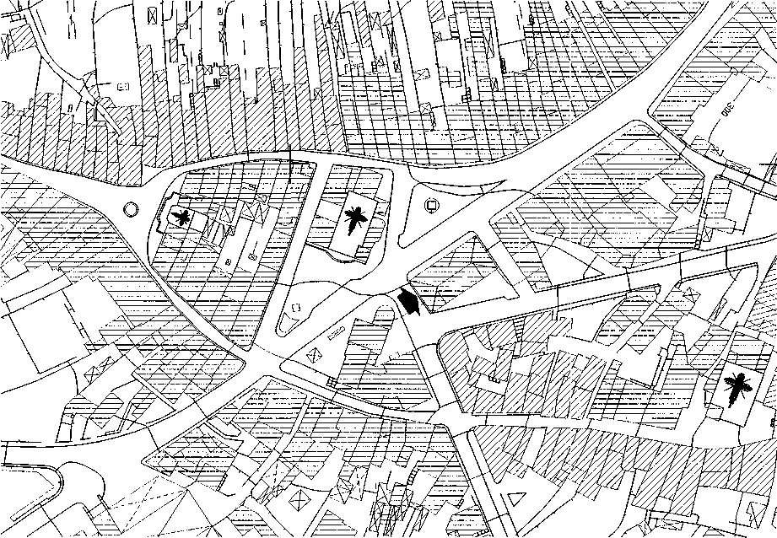
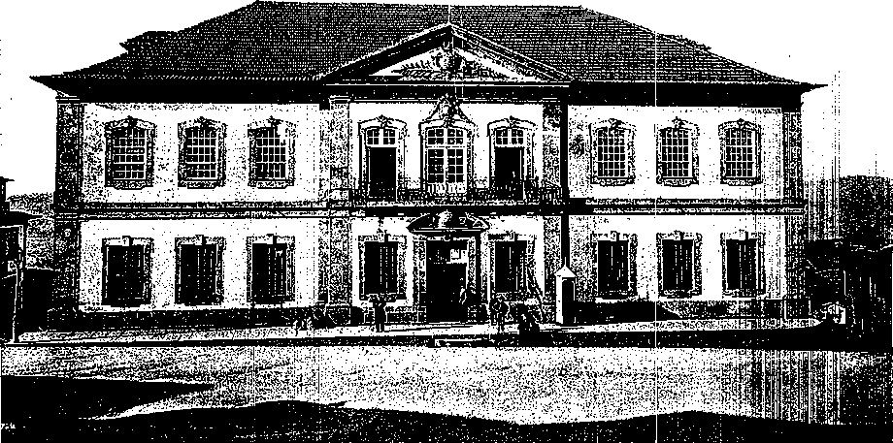
NOTICIA DE UMA CLOACA SETENCISTA
297
NJ CQ 00

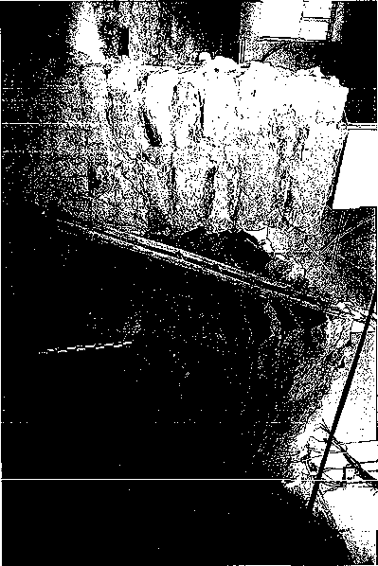
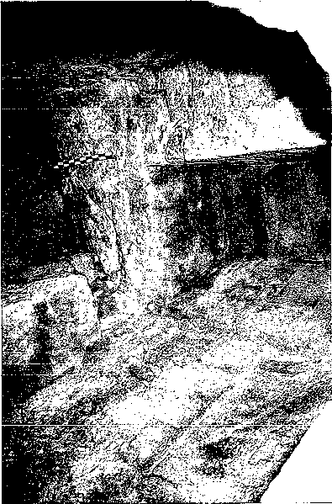
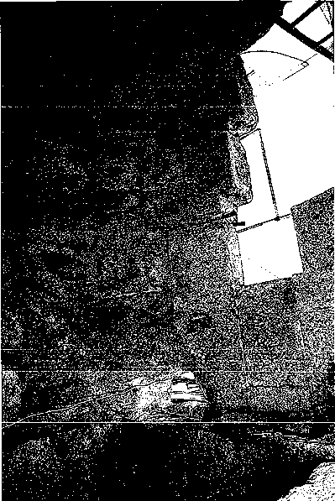

NOTICIA DE UMA CLOACA SETENCISTA
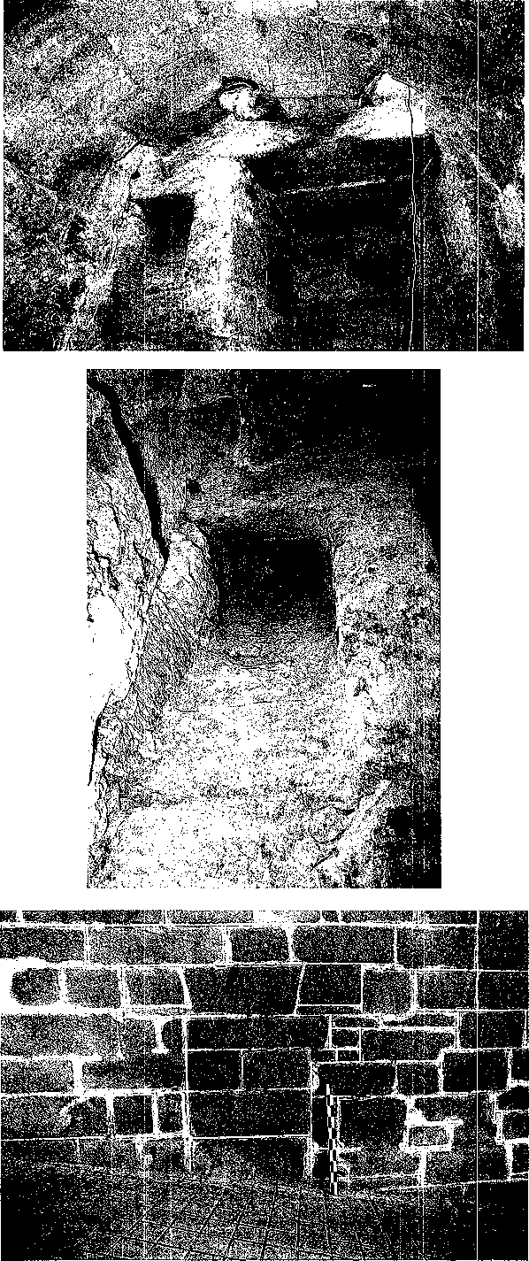
299
oos
uug

a
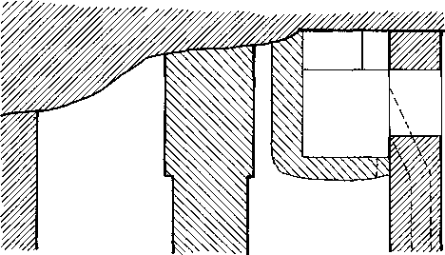

* a m.

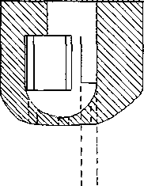

a r
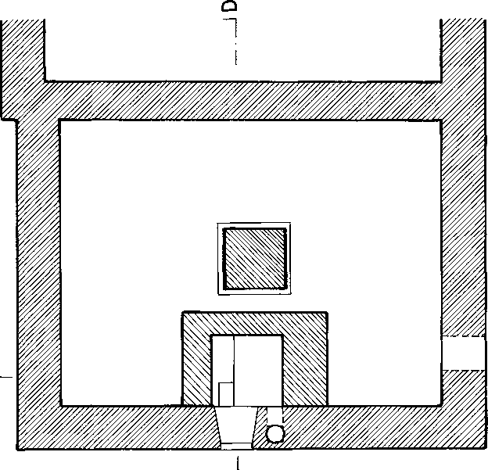

J o

